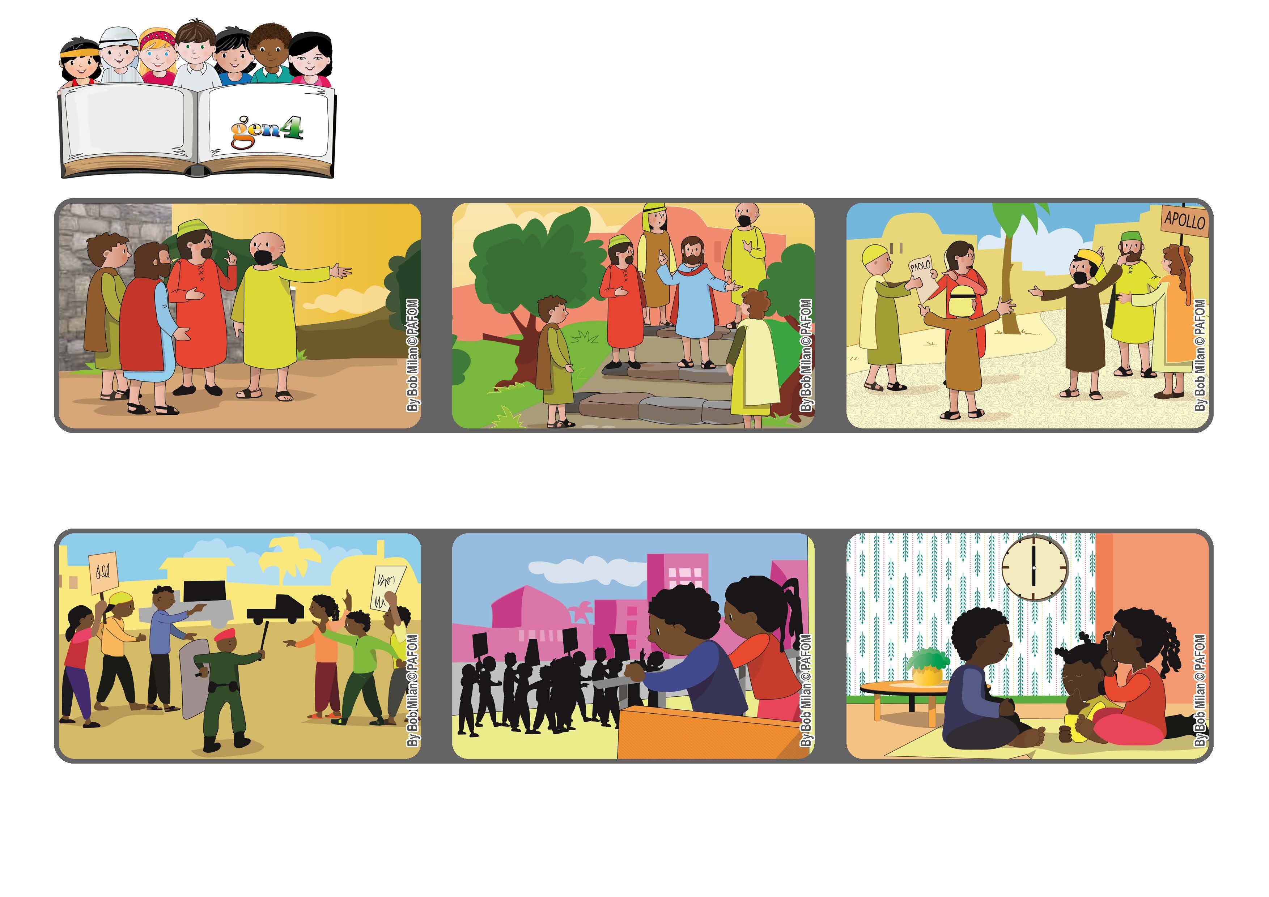

**2021ねん1がつ**

**いのちの**

**ことば**

**ジェン4**

**わたしのあいにとどまりなさい。そうすれば、あなたがたはゆたかにみをむすぶ。　　　　　　　（ヨハネ15・5-9）**



**いつもあいのうちにとどまる**

**わたしたちは、1しゅうかん、ゆうがた6じに、へいわにせんきょがおこなわれるように、おいのりしました。**

**わたしたちは、かみさまのこども、みんなきょうだいなのに、まだ、あらそいます。しんらいと、にんたいをもって、いっちのたまものを、かみさまに、おねがいしましょう。（ﾙｶ14.8－10）**

**ジェン４とは、キアラ・ルービックが創立したフォコラーレの子どもたちです。**

**© PAFOM, フォコラーレ www.focolare.org. イラストと文-ジェン４センター監修**

**わたしのくにで、もうすぐ、せんきょがおこなわれます。そのため、ときどき、けんかをするひとたちがいます。**

**せいもくようび、イエスさまとでしたちは、オリーブのそのにむかいます。**

**イエスさまは、おとうさんであるかみさまに、でしたちとわたしたちみんなのために、いっちのたまものを、おねがいします。**

**おうちでも、おいのりしました。わたしたちのくにをたすけることができて、こころに、たくさんのへいわと、あいをかんじました。**

**（パウレッテ　ー　アフリカ）**